**МАРКИРОВКА ДЕТСКИХ УДЕРЖИВАЮЩИХ УСТРОЙСТВ**

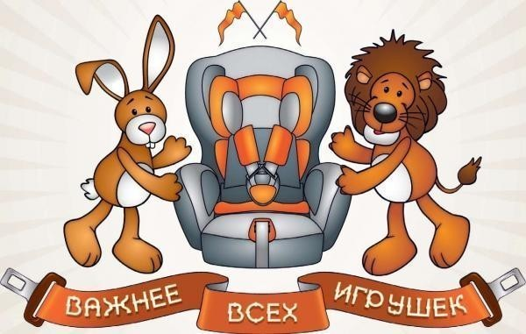Для многих родителей выбор детского автомобильного кресла превращается в долгий и мучительный процесс, который, зачастую, заканчивается покупкой по рекомендации знакомых или на основе отзывов в сети Интернет. Считаем необходимым довести до сведения потребителей информацию о маркировке детского удерживающего устройства, чтобы автокресло было не только удобным, но и безопасным.

На детском удерживающем устройстве должны быть нанесены следующие четкие и нестираемые надписи:

* полное или сокращенное название предприятия-изготовителя либо фабричная марка;
* на одной из пластмассовых частей детского удерживающего устройства (например, на корпусе, противоударном экране, защитной подушке и т.д.), за исключением ремня(ей) или привязных лямок, должна быть нанесена четкая и нестираемая надпись с указанием года производства;
* если детское удерживающее устройство предназначено для использования в комбинации с ремнем безопасности для взрослых, то способ правильного пристегивания лямок должен быть четко указан на чертеже, стационарно прикрепленном к удерживающему устройству;
* 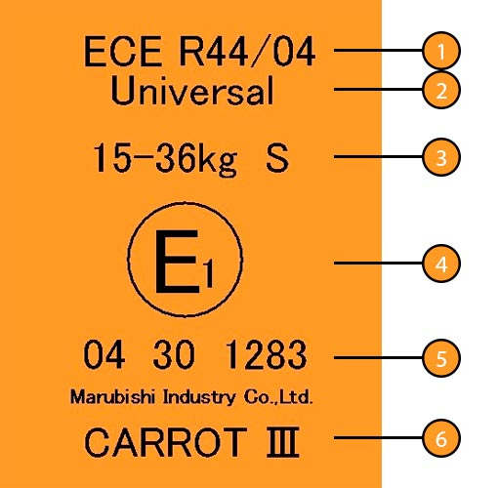если устройство удерживается на месте с помощью ремня безопасности для взрослых, то след лямки должен быть четко указан на изделии с помощью цветной пиктограммы. Цвет для обозначения следа ремня безопасности, используемого при установке устройства в направлении движения, должен быть красным, а в случае установки в направлении, противоположном направлению движения, - голубым. Эти же цвета используют при нанесении на устройство надписей, иллюстрирующих соответствующие методы использования;
* отдельные следы поясной и плечевой секции ремня безопасности должны быть четко указаны на изделии с помощью цветной пиктограммы и/или текста;
* надписи должны быть видны при установленном удерживающем устройстве в транспортном средстве. Для удерживающих устройств группы 0 эти надписи должны быть видны, когда в удерживающем устройстве находится ребенок;
* удерживающие устройства для детей, обращенные назад, должны быть снабжены несъемной табличкой, отчетливо видимой на устройстве в установленном положении, с нанесенной на нее предупреждающей надписью: «ОЧЕНЬ ОПАСНО - Не использовать на сиденьях, оборудованных надувными подушками». Надпись на табличке должна быть на языке страны, в которой устройство поступает в продажу;
* для обращенных назад детских удерживающих устройств в непосредственной близости от места, где в устройстве находится голова ребенка, и на видимой поверхности устройства должен быть стационарно прикреплен предупредительный знак с минимальной текстовой информацией;
* надписи на предупредительном знаке должны быть на языке страны, продающей детское удерживающее устройство;
* минимальный размер знака - 60 х 120 мм.



* на детских удерживающих устройствах, устанавливаемых как в направлении движения, так и в направлении, противоположном движению, наносят следующий текст: «Внимание - не устанавливать в направлении движения до достижения ребенком массы в.....»;
* для детских удерживающих устройств с альтернативными следами ремня должна быть предусмотрена постоянная маркировка альтернативных находящихся под нагрузкой точек контакта между устройством и ремнем безопасности для взрослого. Эта маркировка должна указывать, что речь идет об альтернативном следе ремня, и отвечать требованиям в отношении кодирования сидений, обращенных вперед и назад;
* если в детском удерживающем устройстве имеются альтернативные точки контакта, находящиеся под нагрузкой, то маркировка должна включать в себя указание, что описание альтернативного следа ремня приведено в инструкции.

**На каждом детском удерживающем устройстве должна быть проставлена на видном и легкодоступном месте маркировка, включающая в себя следующие обозначения:**

* слова "универсальное", "ограниченное", "полууниверсальное" или "особое" в зависимости от категории удерживающего устройства;
* группа по массе, для которой предназначено устройство, а именно: 0-10 кг; 0-13 кг; 9-18 кг; 15-25 кг; 22-36 кг; 0-18 кг; 9-25 кг; 15-36 кг; 0-25 кг; 9-36 кг; 0-36 кг;
* буква Y для устройства с проходящей между ног лямкой;
* буква S для специального удерживающего устройства.

**Обозначения должны быть четкими и нестираемыми.**